Оплачено 04.01.2015г. в 18ч. 16мин.
МБДОУ «ДС «Дельфин» г. Муравленко
Кривогузова Светлана Анатольевна
Воспитатель
Конспект исследовательской деятельности по ознакомлению с окружающим миром в первой младшей группе «Зимняя одежда»

Цель:
- Расширение знаний детей об окружающем мире.
Задачи:
Обучающие:
- Помочь детям запомнить названия зимней одежды, цвета, последовательность раздевания после прогулки;
- Учить классифицировать и группировать предметы по цвету.
Развивающие:
- Развивать внимание, речь, мелкую и общую моторику.
Воспитательные:
- Воспитывать бережное отношение к одежде.
Образовательная область:
- Познавательно – речевое развитие.
Методы и приемы:
- Наглядный;
- Игровой;
- Словесный;
- Демонстрационный.
Технические средства: Ноутбук.
Материал: Игрушечный шкаф, куклы (по количеству детей), стульчики (по количеству кукол), кукольная одежда, картинки с изображением одежды разных цветов (синий, красный, жёлтый), три коробочки таких же цветов.

Ход познавательно игровой деятельности:
Воспитатель включает песню «Про снежинки» в исполнении детского хора под руководством Генадия Гладкова, и выполняет музыкально-ритмические движения под музыкальное сопровождение, чем привлекает к себе детей. Дети постепенно присоединяются к воспитателю.
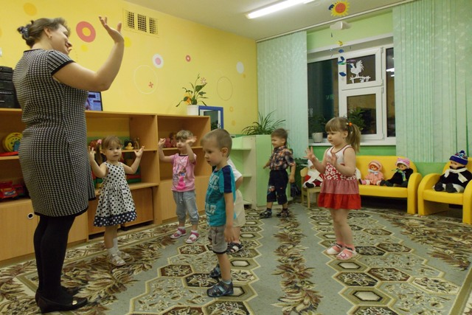
Воспитатель: Ребята, пока вы спали к нам пришли гости.

Обращает внимание на куклы - по количеству детей, которые сидят на стульчиках.

Воспитатель: Посмотрите, как они тепло одеты. А почему они так одеты? Кто знает?
Дети: Потому что на улице холодно.
Воспитатель: Правильно. Они же шли к нам по улице, а на улице зима, а зимой холодно. Им наверно жарко ведь у нас в группе тепло. Что нашим гостям надо сделать, чтобы им не было жарко?
Дети: Раздеться.
Воспитатель: Поможем им раздеться?

Дети помогают куклам раздеться.

Воспитатель: Что мы снимаем в первую очередь?
Дети: Шарфик.
Воспитатель: Правильно. Сейчас мы поможем снять нашим гостям шарфик, аккуратно его свернём и положим на полку в шкаф. А что снимаем потом?
Дети: Шапку.
Воспитатель: Правильно, обратите внимание, что шапки разные у наших гостей. Шапки с мехом потеплее. Вязанные тоже можно носить зимой, но они меньше тёплые, чем с мехом. Сверху на вязаные шапки можно надеть капюшон будет теплее. Куда мы положим шапку?
Дети: В шкаф.
Воспитатель: Правильно, положим шапку на полку с шарфиком. А что снимаем потом?
Дети: Куртку.
Воспитатель: Да, ребята следующую мы должны снять куртку, но наши гости пришли к нам в шубках. Шуба это тоже зимняя одежда. Чувствуете, какая она пушистая, толстая, тёплая. Сейчас мы помогаем снять шубку и аккуратно убираем куда?
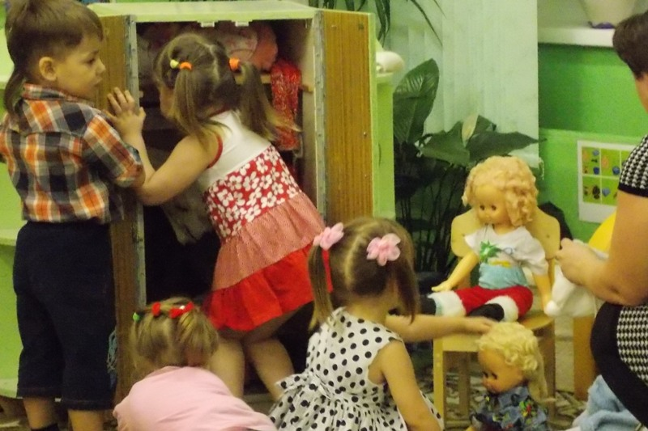
Дети: В шкаф.
Воспитатель: Повесим шубки за петельки на крючок. Затем мы снимаем что?
Дети: Сапожки.
Воспитатель: Правильно. А куда мы с вами уберём сапожки....
Дети: В шкаф.
Воспитатель: Поставим сапожки в самый низ шкафа. Затем мы снимаем что?
Дети: Штаны.
Воспитатель: Штаны мы с вами тоже положим … куда?
Дети: На полку в шкаф.

Воспитатель за правильные ответы хвалит детей. А если они отвечают не правильно, то подводит их к правильному ответу.

Воспитатель: Ребята, а гости пришли к нам не с пустыми руками. Посмотрите, что это?
Дети: Коробка.
Воспитатель: Посмотрим, что нам принесли наши гости в этой коробке?
Воспитатель даёт возможность детям открыть коробку. Дети открывают и заглядывают в неё.
Воспитатель: Что там? Покажите.

Дети достают маленькие разноцветные коробочки синего, красного и жёлтого цвета.

Воспитатель: Какие красивые коробочки, а каким цветом эта коробочка? (показывает синюю коробочку)
Дети: Синяя.
Воспитатель: А эта, каким цветом? (показывает жёлтую коробочку)
Дети: Жёлтая.
Воспитатель: А эта? (показывает красную коробочку)
Дети: Красная.

Если дети ошибаются, то воспитатель просит их быть повнимательнее и ещё раз переспрашивает. - Ребята посмотрите внимательно это разве коробочка ........... цвета? И ещё раз выслушивает ответы детей, останавливаясь на правильном ответе детей.
Воспитатель опять обращает внимание на большую коробку:

Воспитатель: Посмотрите там ещё что - то есть. Что там?
Дети: Картинки.
Воспитатель: Да это картинки с изображением зимней одежды. Посмотрите одежда то разного цвета. (Рассматривает с детьми одежду). Эти картинки наверно лежали в разноцветных коробочках, но наши гости несли их не аккуратно и все картинки перемешались. Поможем нашим гостям разложить их по коробкам?
Дети: Поможем.
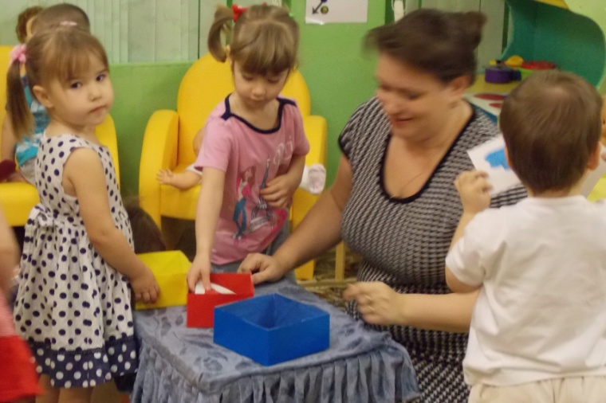
Дети берут картинки и раскладывают их в коробки соответствующего цвета. Если дети ошибаются, воспитатель просит посмотреть внимательно, найти ошибку и исправить её.

Воспитатель: Гости шепнули мне на ушко, что им у нас понравилось, и они хотят посмотреть всю группу. Покажите гостям свою группу?

Дети берут кукол и играют ими.

